ФЕДЕРАЛЬНОЕ АГЕНТСТВО ПО ОБРАЗОВАНИЮ

МОСКОВСКИЙ ГОСУДАРСТВЕННЫЙ СТРОИТЕЛЬНЫЙ УНИВЕРСИТЕТ

МЕТОДИЧЕСКИЕ УКАЗАНИЯ
к выполнению курсового проекта по дисциплине «Железобетонные и каменные конструкции»
«Проектирование железобетонных конструкций многоэтажного каркасного здания»

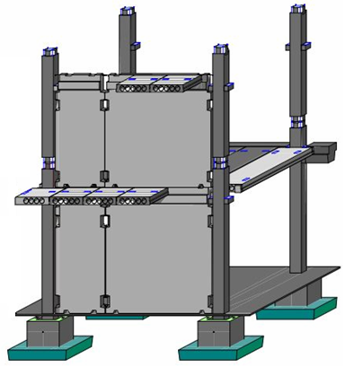

Москва 2010

Содержание

Литература………………………………………………………………. | 2
Задание к выполнению курсового проекта…………………………….. | 3
Общие указания по выполнению курсового проекта………………….. | 4
1. Компоновка перекрытия и вертикальная компоновка здания………. | 5
2. Определение нагрузок на строительные конструкции………………. | 7
3. Статический расчет строительных конструкций……………………. | 9
4. Выполнение листа 1 графической части курсового проекта……….. | 11
5. Проектирование ригеля, колонны и столбчатого фундамента под колонну…………………………………………………………………… | 12
6. Выполнение листа 2 графической части курсового проекта……….. | 22
7. Проектирование многопустотной плиты перекрытия………………. | 23
8. Выполнение листа 3 графической части курсового проекта……….. | 30
Приложение………………………………………………………………. | 32

ЛИТЕРАТУРА

- ГОСТ 21.101-97. Основные требования к проектной и рабочей документации. Система проектной документации для строительства. – М., Госстрой России.
- ГОСТ 21.501-93. Правила выполнения архитектурно-строительных чертежей. Система проектной документации для строительства. – М., Госстрой России.
- СНиП 52-01-2003. Бетонные и железобетонные конструкции. Основные положения. Система нормативных документов в строительстве. – М.,2004.
- СП 52-101-2003. Бетонные и железобетонные конструкции без предварительного напряжения арматуры. Система нормативных документов в строительстве. М., 2005.
- Пособие по проектированию бетонных и железобетонных конструкций из тяжелых бетона без предварительного напряжения арматуры (к СП 52-101-2003) – М.,2005.
- СНиП 2.01.07-85*. Нагрузки и воздействия. – М., 2004.

Задание к выполнению курсового проекта

№  п/п | Размеры здания  (в осях), B×L, м | Число этажей, n | Высота этажа,  Н_{этажа}, м | Условное расчетное сопротивление грунта, R₀, МПа | Город  строительства
1 | 18,3×44,0 | 4 | 4,8 | 0,30 | Москва
2 | 19,5×45,6 | 4 | 3,6 | 0,25 | Мурманск
3 | 20,1×41,3 | 4 | 4,2 | 0,30 | Чита
4 | 21,0×42,3 | 5 | 3,3 | 0,25 | Выборг
5 | 21,9×44,1 | 4 | 4,8 | 0,25 | Брянск
6 | 28,8×45,5 | 4 | 3,0 | 0,35 | Кемерово
7 | 23,7×40,2 | 5 | 4,2 | 0,30 | Тверь
8 | 18,3×48,9 | 4 | 3,3 | 0,30 | С.-Петербург
9 | 19,2×44,0 | 5 | 3,6 | 0,25 | Астрахань
10 | 20,1×41,3 | 5 | 4,8 | 0,35 | Самара
11 | 21,0×42,7 | 4 | 4,2 | 0,25 | Псков
12 | 21,9×45,6 | 5 | 4,8 | 0,25 | Липецк
13 | 28,8×44,0 | 4 | 3,6 | 0,30 | Иркутск
14 | 23,7×48,8 | 4 | 4,8 | 0,30 | Омск
15 | 18,3×45,5 | 4 | 4,2 | 0,30 | Новгород
16 | 19,2×42,7 | 5 | 3,6 | 0,40 | Воронеж
17 | 20,1×45,6 | 5 | 4,8 | 0,25 | Курск
18 | 21,0×44,0 | 4 | 3,6 | 0,30 | Вологда
19 | 21,9×41,3 | 4 | 4,8 | 0,25 | Кострома
20 | 18,0×41,3 | 5 | 3,6 | 0,25 | Ярославль
21 | 19,8×46,2 | 5 | 4,0 | 0,35 | Владимир
22 | 25,2×39,0 | 4 | 4,2 | 0,40 | Красноярск
23 | 24,4×42,4 | 4 | 3,8 | 0,35 | Уфа
24 | 18,6×42,7 | 4 | 4,8 | 0,30 | Пенза

№ п/п | 1* | 2 | 3 | 4 | 5 | 6 | 7 | 8 | 9 | 10 | 11 | 12
Постоянная нормативная нагрузка, кН/м²
вес пола | 0,48 | 0,48 | 0,63 | 0,63 | 0,72 | 0,72 | 0,82 | 0,82 | 1,0 | 1,0 | 1,2 | 1,2
Временная нормативная нагрузка на перекрытие, кН/м²
полная | 4,0 | 4,5 | 5,0 | 5,5 | 6,0 | 6,5 | 7,0 | 8,0 | 9,0 | 10 | 11 | 12
пониженная | 3,0 | 3,5 | 4,0 | 4,5 | 5,0 | 5,5 | 6,0 | 6,5 | 7,0 | 7,5 | 8,0 | 8,5
* вариант №13 как №1 и так далее

Дополнительно для всех вариантов принимается плоская совмещенная кровля. Вес кровли составляет 1,0 кН/м², Стеновое ограждение представляет собой металлические трехслойные навесные панели. Отметка пола первого этажа принята 0,000 (пол по грунту). Отметка обреза фундамента составляет -0,150.
Общие указания по выполнению курсового проекта
Курсовой проект выполняется в соответствии с индивидуальным заданием (порядковый номер варианта соответствует порядковому номеру студента в списке учебной группы).
Выполнение курсового проекта по плану-графику дисциплины «Строительные конструкции» разделено на три части:
- компоновка здания с выполнением листа 1 графической части курсового проекта;
- проектирование конструктивных элементов здания: ригеля, колонны и столбчатого фундамента под колонну с выполнением листа 2 графической части курсового проекта;
- проектирование многопустотной плиты перекрытия с выполнением листа 3 графической части курсового проекта.
Перед выполнением курсового проекта необходимо изучение лекционного материала. В частности для выполнения компоновки здания - лекции №3 «Подбор сборных железобетонных конструкций по строительному каталогу»; для проектирования изгибаемых элементов (ригеля, столбчатого фундамента) – лекции №4 «Основные положения и методы расчета железобетонных конструкций. Расчет изгибаемых элементов»; для проектирования центрально-сжатой колонны здания – лекции №5 «Расчет сжатых и растянутых железобетонных элементов»; для проектирования многопустотной плиты перекрытия – лекции № 6 «Особенности проектирования железобетонных конструкций с предварительным напряжением арматуры».
При выполнении графической части курсового проекта, в частности выполнении чертежей здания в сборном железобетоне, а также конструирования железобетонных конструкций (многопустотной плиты перекрытия, ригеля, колонны и монолитного фундамента под колонну) следует ознакомиться с материалом лекции № 7 «Армирование железобетонных конструкций». Расширенный вариант лекции №7 – методические материалы «Армирование железобетонных конструкций».
Графическая часть курсовой работы выполняется на трех листах формата А3 с использованием графического редактора (АВТОКАД, КОМПАС) в соответствии с правилами выполнения архитектурно-строительных рабочих чертежей [1]. Формы спецификаций должны соответствовать требованиям, приведенным в [2].
На первом листе графической части курсового проекта (чертежи, лист 1) вычерчиваются маркировочная схема (схема раскладки плит и ригелей) со спецификацией сборных железобетонных конструкций и вертикальная компоновочная схема здания.
На втором листе графической части курсового проекта (чертежи, лист 2) вычерчиваются опалубочный и арматурный чертежи ригеля, колонны и фундамента под колонну.
На третьем листе графической части курсового проекта (чертежи, лист 3) вычерчиваются опалубочный и арматурный чертежи многопустотной плиты перекрытия.
1. Компоновка перекрытия и вертикальная компоновка здания.
В курсовом проекте рассматривается каркасная конструктивная система. Здание выполняется в сборном железобетоне (фундамент монолитный). Размеры сборных железобетонных конструкций принимаются по аналогии со стандартными (см. таб. 1.1 – 1.3).
Основными несущими элементами здания являются: колонны, ригели и плиты перекрытия, а также монолитный фундамент (см. рис. 1.1).

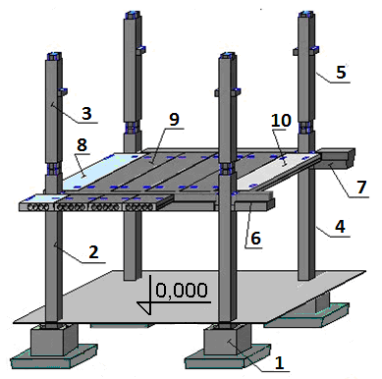 | Рис. 1.1. Конструктивные элементы многоэтажного каркасного здания:  1 – монолитный фундамент,  2,3 – колонны крайние,  4,5 – колонны средние,  7 – ригель крайнего ряда,  8 – ригель среднего ряда,  8, 9, 10 – многопустотные плиты,

Таблица 1.1
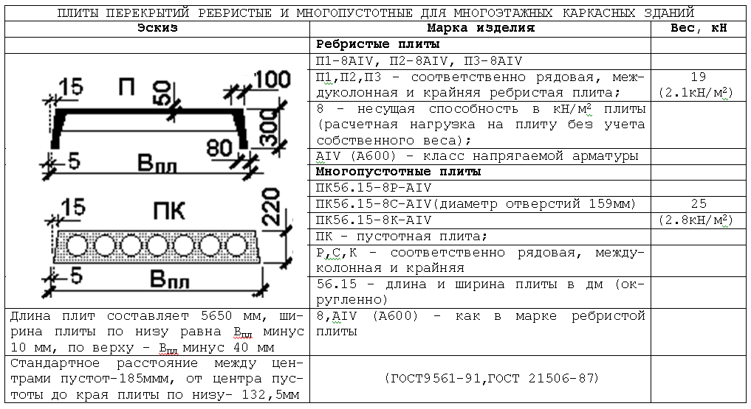

Таблица 1.2
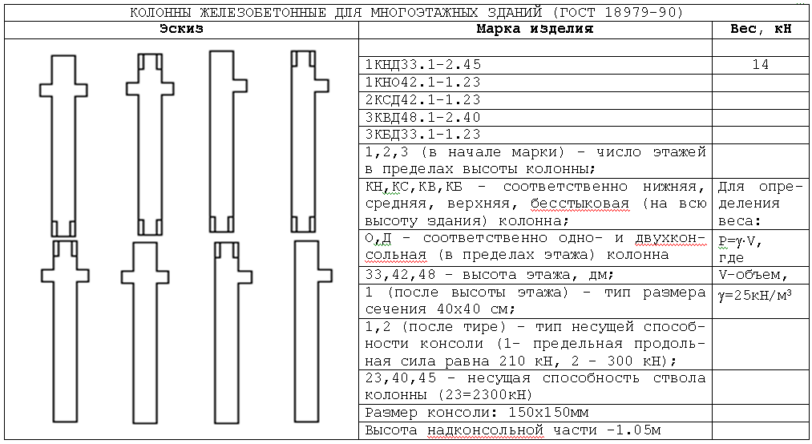

Таблица 1.3
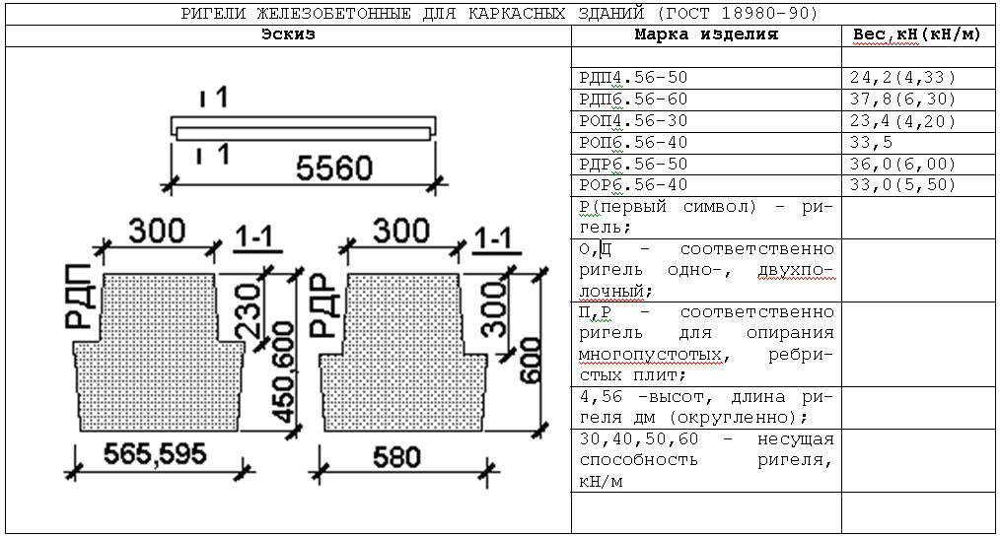

Компоновочные схемы приведены на листе 1 чертежей
При определении сетки колонн габаритные размеры здания (В× L=22,0×45,5 м) делятся таким образом, чтобы приблизится к стандартной сетке 6х6м. Для габаритных размеров здания 22,0×45,5 м принимаем сетку 5500х6500 мм. Если в результате определения размеров ячейки она получается 5675х6425 мм, то требуется округление 5700×6400 мм и пересчет В× L.
Координатные оси, в том числе крайние, для рассматриваемого варианта конструктивного решения проходят через оси колонн.
Как показано на листе 1 чертежей, ригели расположены в поперечном направлении и вместе с колоннами образуют поперечные рамы здания. Число этажей поперечной рамы принимается в соответствии с заданием.
При определении отметки перекрытия принимается во внимание, что в здании устраиваются бетонные полы толщиной 50 мм. Таким образом, отметка плит перекрытия под полом на отметке +3,600 будет равна +3,550.
На схеме перекрытия на листе 1 чертежей проставлены позиции плит, ригелей и колонн и приведена спецификация сборных железобетонных изделий.
Ширина междуколонных плит сборного перекрытия принимается 1500 мм, крайних плит – 750+$\frac{\text{400}}{2}=\text{950}$ мм. Для схемы, приведенной на листе 1, ширина рядовых плит перекрытия составляет: $\frac{\text{5500}−\text{1500}}{3}=\text{1333}\text{мм}$. Пролет сборной плиты перекрытия составляет L_{пл}= 6,5 м, пролета ригеля - L_{p} = 5,5 м.

2. Определение нагрузок на строительные конструкции
В зависимости от продолжительности действия нагрузки подразделяются на постоянные и временные. Постоянные нагрузки представлены собственным весом железобетонных конструкций, а также весом пола и кровли. Вес железобетонных плит и ригелей определяется по каталожным листам строительного каталога СК-3. Вес колонны в пределах одного этажа устанавливается исходя из объемного железобетона (25 кН/м³) и объема бетона колонны. Для колонны 40×40 см с двумя консолями 15×15×40 см при высоте этажа Н_{эт.}=3,6 м объем колонны и вес в пределах одного этажа составляют: 0,4·0,4·3,6+2·0,15·0,15·0,4=0,594 м³ и 0,594·25=14,85 кН. Всех этажей – 14,85 × число этажей.
Из временных нагрузок в курсовом проекте учитывается снеговая и полезная (технологическая) нагрузка на перекрытие. Значение технологической нагрузки приведено в задании.
Снеговая нагрузка определяется по СНиП 2.01.07-85* "Нагрузки и воздействия". Для указанного в задании города по карте районирования территории РФ по расчетному значению веса снегового покрова земли устанавливается снеговой район (карта приведена в приложении к СНиП 2.01.07-85*; в таблице П7 Приложения приведены снеговые районы для городов, указанных в задании на выполнение курсового проекта.). Полное расчетное значение снеговой нагрузки на горизонтальную проекцию покрытия: s=s₀ ⋅ μ ,
где s₀ - расчетное значение снегового покрова в соответствии со снеговым районом. Для первого снегового района (город Астрахань), s₀=0,8 кН/м² (II-й - s₀=1,2 кН/м², III-й - s₀=1,8 кН/м², IV-й - s₀=2,4 кН/м², V-й - s₀=3,2 кН/м²)
μ - коэффициент перехода от веса снегового покрова земли к весу снеговой нагрузки на покрытие (для плоской кровли μ=1).
Временные нагрузки могут иметь полное и пониженное значение. Для технологической нагрузки на перекрытие полное и пониженное значения приведены в задании. Пониженное значение является длительной частью временных нагрузок. Для снеговой нагрузки длительная (пониженная) часть составляет 50% от полного значения.
Нагрузки имеют нормативные и расчетные значения. При расчете железобетонных конструкций в соответствии с алгоритмами определенных расчетов используются нормативные или расчетные значения нагрузок. Расчетное значение нагрузок определяется как произведение ее нормативного значения на коэффициент надежности по нагрузке γ_{f}, который в свою очередь определяется видом нагрузки: γ_{f}=1,1 - вес железобетонных конструкций; γ_{f}=1,2 - вес бетонных (со средней плотностью 1600 кг/м² и менее), изоляционных, выравнивающих и отделочных слоев, выполненных в заводских условиях; γ_{f}=1,3 - тоже при выполнении на строительной площадке; γ_{f}=1,2 - полезная нагрузка; γ_{f}=0,7 - снеговая нагрузка.
При расчете железобетонных конструкций все нагрузки должны умножаться на коэффициент надежности по ответственности здания γ_{n}=0,95, так как для проектируемого здания установлен уровень ответственности – II (здание производственного назначения для массового строительства).
Таблица 2.1
ТАБЛИЦА НАГРУЗОК
Вид и значение нагрузок (кН/м², кН/м,кН) | γ_{n} | Нормативные значения | γ_{f} | Расчетные  значения
1. Постоянные нагрузки (g):  1.1 вес кровли – 1,0 кН/м²; | 0.95 | 0,95 | 1,25 | 1,19
1.2 вес пола – 1,2 кН/м²; | 0.95 | 1,14 | 1,25 | 1,43
- вес плиты – 2,8 кН/м²; | 0.95 | 2,66 | 1,1 | 2,93
1.4 вес погонного метра ригеля – 4,33 кН/м | 0.95 | 4,12 | 1,1 | 4,53
1.5 вес колонны (в пределах одного этажа) –  14,85 кН; | 0.95 | 14,1 | 1,1 | 15,5
2. Временные нагрузки (V):  2.1 временная технологическая (полная) – 9 кН/м²;  (пониженное значение) – 7 кН/м²; | 0.95 | 8,55  6,65 | 1,2 | 10,26  7,98
- снеговая (I-й снеговой район):  полное значение– 0,8 кН/м²;  пониженное значение - 50% полного значения | 0.95 | 0,53  0,27 | 0,7 | 0,76  0,38

3. Статический расчет строительных конструкций
В результате проведения статического расчета определяются усилия (M,Q,N), которые являются исходными данным для выполнения расчетов железобетонных конструкций зданий.
Для выполнения статического расчета конструкций необходимо установить расчетную схему конструкции, определить расчетную длину (длины) и собрать нагрузки (см. таблицу 3.1)
Расчетные схемы отражают работу конструкций в здании. Так, расчетной схемой сборной плиты - однопролетная статически определимая балка, Чтобы установить, как закреплены узлы расчетной схемы, необходимо обратиться к узлу сопряжения строительных конструкций. Если плита свободно лежит на полках ригеля, то имеют место шарнирные опоры. Если свободному перемещению верхних частей опорных сечений ригеля препятствуют соединения этих частей ригеля с колоннами при помощи закладных деталей ("рыбок"), то имеют место упругоподатливое сопряжение ригеля с колонной. В опорных узлах расчетной схемы (однопролетной балки) должны быть приложены опорный момент в соответствии с несущей способностью "рыбок". В курсовом проекте принимается М_{оп}=55 кН⋅м.
Расчетная длина определяется исходя из размеров, указанных на компоновочных схемах. Принимается во внимания, что при шарнирной опоре расчетная длина считается между середины площадки опирания.
При определении нагрузок необходимо установить перечень, действующих на строительную конструкцию нагрузок, вычислить значения этих нагрузок (см. таб. 2.1). Также определить при расчете ригеля и плиты ширину полосы, а при расчете колонны площадь и число этажей, с которых нагрузки собираются.
На рисунке 3.1 приведен пример назначения полос (площади) для сбора нагрузок. На рисунках 3.2, 3.3 показано определение расчетных длин.

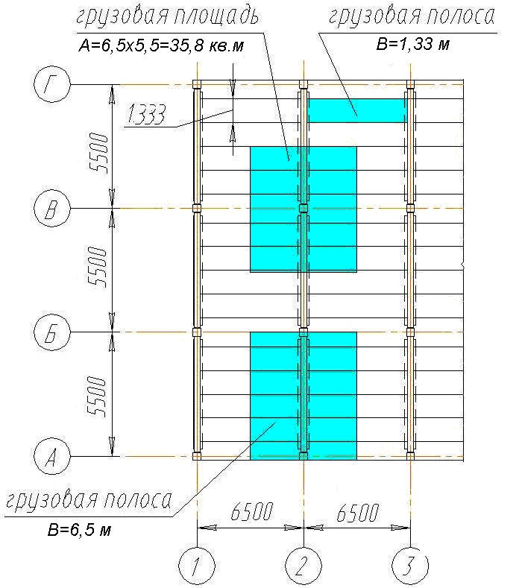 |  | Рис. 3.1. К определению грузовой полосы и грузовой площади при определении действующей на конструктивные элементы нагрузки
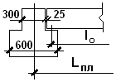 | Рис. 3.2. Схема к определению расчетной длины плиты (L_{плиты}=6,5 м)
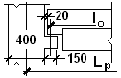 | Рис. 3.3. Схема к определению расчетной длины ригеля (L_{ригеля}=5,5 м)
При определении расчетной длины для плиты и ригеля можно пренебречь зазорами между конструкциями (между плитой и ригелями, между ригелем и колоннами). Тогда расчетная длина для плиты составляет l₀=L_{пл} - 0,45=6,5-0,45=6,05 м; расчетная длина для ригеля составляет l₀=L_{р} - 0,55=5,5-0,55=4,95 м;
Таблица 3.1
ТАБЛИЦА УСИЛИЙ
Сборная плита | Ригель | Колонна
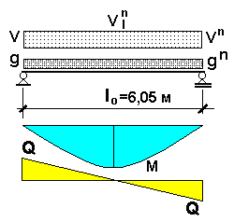 | 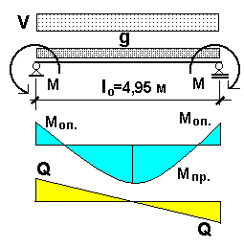 | 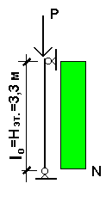
В=1,33 м; g =(1,43+2,93)×1,33=  5,8 кН; V=10,26×1,33=13,6 кН;  g^{n} =(1,14+2,66)×1,33=5,05 кН;  V^{n}=8,55×1,33=11,37 кН;  V_{l}^{n}=6,65×1,33=8,84 кН.  $\begin{aligned}М=\frac{(g+V)l_{0}^{2}}{8}=\frac{(5,8+\text{13},6)×6,{\text{05}}^{2}}{8}= \\ \text{88},\text{76} \text{кН}⋅м\end{aligned}$  $\begin{aligned}М^{n}=\frac{(g^{n}+V^{n})l_{0}^{2}}{8}=\frac{(5,\text{05}+\text{11},\text{37})×6,{\text{05}}^{2}}{8}= \\ \text{75},\text{13} \text{кН}⋅м\end{aligned}$  $$\begin{aligned}М_{l}^{n}=\frac{(g^{n}+V_{l}^{n})l_{0}^{2}}{8}=\frac{(5,\text{05}+8,\text{84})×6,{\text{05}}^{2}}{8}= \\ \text{63},\text{55}\text{кН}⋅м\end{aligned}$$  Q=0,5×(g+V)×l₀= =0,5×(5,8+13,6)×6,05=58,68 кН | g =(g_{пол.}+g_{плиты} )×B+g_{ригеля} (таб.2.1, рис.3.1), g =(1,43+2,93)×6,5+4,53=  32,87 кН/м, V_{технолог.}=10,26×6,5= =66,69кН/м  М_{оп}=55кН⋅м,  $\begin{aligned}М_{\text{пр}}=\frac{(g+V)l_{0}^{2}}{8}−М_{\text{оп}}= \\ \frac{(\text{32},\text{87}+\text{66},\text{69})⋅4,{\text{95}}^{2}}{8}−\text{55}=\text{249},\text{93} \text{кН}⋅м\end{aligned}$  Q= 0,5×(q+V)×l₀=  0,5×(32,87+66,69)×4,95=246,41кН | А=35,8 м²,в пределах грузовой площади ригелей -1 (длина ригеля – 5,1 м), покрытий – n=1, перекрытий n=3, вес колонн всех этажей G_{к}=4×15,5=62 кН  N=P=((g_{кр} +g_{пл}+V_{сн} )× ×А+g_{риг}×l_{риг})+ +3×((g_{пол}+g_{пл}+V_{тех})×А + g_{риг}×l_{риг})+ G_{к}= =4,88×35,8+4,53×5,1+  3×(14,6×35,8+4,53×5,1) +62=1959,1 кН
4. Выполнение листа 1 графической части курсового проекта

На первом листе графической части курсовой (чертежи, лист 1) вычерчивается компоновочная схема перекрытия здания со спецификацией сборных железобетонных конструкций перекрытия.
На компоновочной схеме перекрытия, а также на узлах сопряжения конструктивных элементов здания указываются позиции сборных железобетонных конструкций. В таблицу-спецификацию заносятся позиция, серия, марка, количество сборных железобетонных конструкций перекрытия, а также масса в тоннах каждого конструктивного элемента. Масса конструктивных элементов здания принимается с учетом сведений таблиц 1.1 - 1.3 и размеров конструктивных элементов по компоновочной схеме. Серии конструктивных элементов по строительному каталогу и марки конструкций также указаны в таблицах 1.1 - 1.3. Для определения количество конструктивных элементов перекрытия одной позиции на здание необходимо принять во внимание, что одна ячейка плана отведена под лестничную клетку.
Расчетная нагрузка на плиты перекрытия (без учета собственного веса плиты) составляет 1,43+10,26=11,69 кН/м² с округлением 12 кН/м² (пол + временная нагрузка на перекрытие по таблице 2.1).
Расчетная нагрузка на ригель перекрытия среднего ряда (без учета собственного веса ригеля) с учетом ширины грузовой полосы 6,5 м составляет (1,43+2,93+10,26)×6,5=95,0 кН/м с округлением 96 кН/м (пол + плита+временная нагрузка на перекрытие по таблице 2.1). Расчетная нагрузка на ригель перекрытия крайнего ряда – 48 кН/м.
Расчетная нагрузка на нижнюю колонну без учета ее собственного веса собирается с грузовой площади 35,8 кН/м² и для покрытия составляет (1,19+2,93+0,76) ×35,8=174,7 кН , для трех перекрытий 3×(1,43+2,93+10,26) ×35,8=1570,2 кН, для ригелей L=5,1 м четырех этажей – 4,53×5,1×4=92,4 кН, для верхней колонны (в пределах трех этажей) – 15,5×3=46,5 кН. Суммарная расчетная нагрузка на нижнюю колонну без учета ее собственного веса составляет 174,7+1570,2+92,4+46,5=1883,8 кН с округлением 1900 кН
Отметка перекрытий здания ниже отметки пола каждого этажа на 50 мм. Отметки трех перекрытий и покрытия четырехэтажного здания при высоте этажа Н_{этажа}=3,3 м при отметке пола первого этажа 0,000 вычисляются следующим образом:
для второго этажа 3,3-0,05=3,250; для третьего этажа: 3,250+3,3=6,550;
для четвертого этажа 6,550+3,3=9,850; 9,850+3,3=13,150.
Вертикальная компоновка конструктивных элементов здания выполнена на примере компоновки средней колонны по высоте здания.
Нижняя колонна проектируется на этаж. Верхняя – на три этажа. Отметка верха нижней колонны здания 3,3+1,05-0,35=4,000. Отметка низа нижней колонны здания определится по результатам расчета монолитного столбчатого фундамента под колонну.

5. Проектирование ригеля, колонны и столбчатого фундамента под колонну

Ригель является изгибаемым элементов, поэтому его расчет ведется по алгоритму расчета изгибаемых элементов:
- по нормальным сечениям (при действии изгибающих моментов М);
- по наклонным сечениям (при действии поперечных сил Q)
В обеспечении несущей способности железобетонных конструкций участвуют бетон и арматура. Прочностные расчеты обычно заключаются в определении площади поперечного сечения арматуры и подборе арматуры по сортаменту. Исходными данными являются: усилия M,Q,; геометрические размеры поперечного сечения; класс бетона и класс арматуры. Размеры поперечного сечения и классы материалов назначаются согласно рекомендациям по проектированию конкретных конструкций, в результате расчетов они обычно уточнятся.
Подбор арматуры в изгибаемых элементах.
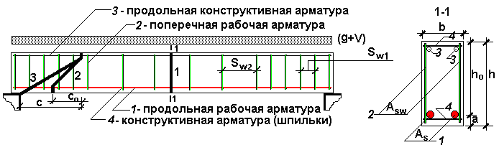
Рис. 5.1. Армирование изгибаемого элемента (1-нормальное сечение, 2,3-наклонные сечения)

Подбор продольной рабочей арматуры (расчет прочности по нормальным сечениям)
Исходные данные
1).Усилие М (из статического расчета)
2).Размеры сечения: h, b (см. рис.5.1). Рабочая высота сечения h_{o}=h-a (а - расстояние от середины сечения продольной рабочей арматуры до нижней грани сечения; первоначально значение а принимается из условия обеспечения минимальной толщины защитного слоя рабочей арматуры. Для монолитных конструкций толщина защитного слоя назначается 0,02 м и не менее ∅. Для балок min диаметр равен 10 мм. Для колонн min диаметр равен 12..16 мм. Для сборных железобетонных конструкций толщина защитного слоя назначается 0,015 м и не менее ∅. Эксплуатация конструкций в этом случае должна осуществляться в закрытых помещениях при нормальной влажности.
3).Классы бетона и арматуры. В качестве ненапрягаемой продольной рабочей арматуры рекомендуется использовать стержневую арматуру класса А400, А500, В500, напрягаемой – А600, A800, A1000 (R_{s}- расчетное сопротивление арматуры растяжению определяется по таблице П2 ПРИЛОЖЕНИЯ). Для несущих железобетонных конструкций минимальный класс бетона определяется видом конструкций. Для конструкций с ненапрягаемой арматурой используется бетон класса не ниже В15, с напрягаемой – В20 (R_{b} - расчетное сопротивление бетона сжатию по таблице П2).

Алгоритм расчета
1).Определение коэффициента А_{о}=$\frac{M}{R_{b}{\text{bh}}_{0^{2}}}$, где b,h₀ подставляют в м, М - в кН⋅м, R_{b} - в кН/м² (1МПа=10³кН/м²);
2). По таблице П3 ПРИЛОЖЕНИЯ по коэффициенту А₀ определяется коэффициент η. При этом должно выполнятся условие А₀ ≤ A_{R} (A_{R}=0,390 – А400, A_{R}=0,372 – А500, A_{R}=0,376 – В500). Если условие не выполняется, это означает, что размеры сечения, классы материалов заданы неверно и должны быть увеличены.
3).Определение площади продольной арматуры А_{s}=$\frac{M}{{hR}_{s}h_{0}}$(А_{s} - в м², 1м²=10⁴см²).
4).По сортаменту (таблица П1 ПРИЛОЖЕНИЯ) подбирается ∅ двух стержней, уточняется площадь продольной арматуры А_{s}, а также определяется коэффициент армирования μ_{s}=$\frac{À_{s}}{{\text{bh}}_{0}}$, сверяя его значение с μ_{min} =0,1%(минимальным коэффициентом армирования) и μ_{оптим} (оптимальным коэффициентом армирования) для конструкций конкретного вида. Для балок оптимальный процент армирования μ_{s}%=1,5%…2,0%.

Проверка прочности наклонного сечения

Исходные данные
1). Усилие Q (из статического расчета).
2). Диаметр поперечной арматуры назначается из условия свариваемости с диаметром продольной рабочей арматуры (соотношение диаметров см. таблицу П6 ПРИЛОЖЕНИЯ). С учетом количества поперечных стержней (на рис.4.1 поперечных стержней - 2) и зная их диаметр по сортаменту определяется площадь поперечной арматуры А_{sw}.
3). Принимается класс поперечной арматуры В500 (А400). По таблице П2 ПРИЛОЖЕНИЯ устанавливается R_{sw}- расчетное сопротивление поперечной арматуры растяжению.
4). Класс бетона установлен при расчете продольной арматуры. Для этого расчета по таблице П2 ПРИЛОЖЕНИЯ устанавливается R_{bt} - расчетное сопротивление бетона растяжению.
5). Расстояние между поперечными стержнями S_{w} назначается по следующему правилу:
в железобетонных элементах, в которых поперечная сила по расчету не может быть воспринята только бетоном, устанавливается поперечная арматура с шагом S₁ не более 0,5 h₀ (не более 300 мм);
в балках и ребрах высотой 150 мм и более, а также в часторебристых плитах высотой 300 мм и более, на участках элемента, где поперечная сила воспринимается только бетоном, поперечная арматура устанавливается с шагом S₂ не более 0,75 h₀ (не более 500);
в сплошных плитах, а также часторебристых плитах высотой менее 300 мм и в балках (ребрах) высотой менее 150 мм на участках элемента, где поперечная сила воспринимается только бетоном, поперечную арматуру можно не устанавливать.

Алгоритм расчета
При проведении расчета поперечная арматура, назначенная по конструктивным требованиям, проверяется расчетом на предмет достаточности ее для обеспечения прочности наклонного сечения (проверочный расчет).
1). Определяется распределенное усилие в поперечной арматуре: q_{sw}=$\frac{R_{\text{sw}}A_{\text{sw}}}{S_{w}}$ в кН/м.
2). Из многообразия возможных наклонных трещин (сечений) в приопорной зоне конструкции при проведении расчета рассматривается две (см.рис.5.1) с длиной проекции с₀ и с. Длина проекции: с₀=$\sqrt{\frac{1,5R_{\text{bt}}{\text{bh}}_{0^{2}}}{q_{\text{sw}}}}$ , в м.
На длины проекций наклонных трещин накладываются ограничения:
- c назначается не более вычисленного значения c₀ и не более 3h₀
- c₀ назначается не более вычисленного значения c₀ и не более 2h₀
3). Прочность наклонного сечения будет обеспечена, если выполняется условие: Q≤Q_{b}+Q_{sw},
где Q_{b}- поперечное усилие, воспринимаемое бетоном: Q_{b}=$\frac{1,5R_{\text{bt}}{\text{bh}}_{0^{2}}}{c}$,
Q_{sw}- поперечное усилие, воспринимаемое арматурой: Q_{sw}=0,75×c₀×q_{sw} .
Если прочность по наклонному сечению не обеспечена, то необходимо, прежде всего, увеличить площадь поперечного сечения арматуры А_{sw} или уменьшить шаг поперечной арматуры S_{w}. Можно также изменять класс бетона, размеры поперечного сечения, но в этом случае придется снова выполнять расчет продольной арматуры.
Подбор продольной рабочей арматуры ригеля:
- верхней продольной арматуры.
Исходные данные
- усилие М=55 кНм (по таб.3.1),
- материалы: арматура А400 (R_{s}=355 МПа =35,5×10⁴ кН/м²), бетон В25 (R_{b}=14,5 МПа=14500 кН/м²) – по таб. П2,
- размеры сечения b=0,3 м, h=0,3 м, h₀=0,27 м. Сечение у опоры ригеля подрезано снизу на 150 мм (h=0,45-0,15=0,3м) для опирания ригеля на консоль колонны.
Алгоритм расчета
- А_{о}=$\frac{M}{R_{b}{\text{bh}}_{0^{2}}}=\frac{\text{55}}{\text{14500}×0,3×0,{\text{27}}^{2}}=\frac{\text{55}}{\text{317},1}=0,\text{173}$,
- по таб. П3 коэффициент η=0,905,
- А_{s}=$\frac{M}{{ηR}_{s}h_{0}}=\frac{\text{55}}{0,\text{905}×\text{35},5×{\text{10}}^{4}×0,\text{27}}=\frac{\text{55}}{8,\text{67}×{\text{10}}^{4}}=6,\text{34}×{\text{10}}^{−4}м^{2}=6,\text{34}{\text{см}}^{2}$, по таб. П1, верхняя продольная арматура ригеля принимается 2∅22А400, А_{s}=7,6 см².
  - нижней продольной арматуры.
Исходные данные
- усилие М=249,93 кНм (по таб.3.1),
- материалы: арматура А400 (R_{s}=355 МПа =35,5×10⁴ кН/м²), бетон В25 (R_{b}=14,5 МПа=14500 кН/м²) – по таб. П2,
- размеры сечения b=0,3 м, h=0,45 м, h₀=0,40 м. Нижняя продольная арматура представлена четырьмя стержнями, поэтому а=0,05 м
Алгоритм расчета
- А_{о}=$\frac{M}{R_{b}{\text{bh}}_{0^{2}}}=\frac{\text{249},9}{\text{14500}×0,3×{0,4}^{2}}=\frac{\text{249},9}{\text{696}}=0,\text{359}<0,\text{39}$,
- по таб. П3 коэффициент η=0,765,
- А_{s}=$\frac{M}{{ηR}_{s}h_{0}}=\frac{\text{249},9}{0,\text{765}×\text{35},5×{\text{10}}^{4}×0,4}=\frac{\text{249},9}{\text{10},\text{71}×{\text{10}}^{4}}=6,\text{34}×{\text{10}}^{−4}м^{2}=\text{23},3{\text{см}}^{2}$, по таб. П1. Нижняя продольная арматура ригеля принимается 4∅28А400, А_{s}=24,63 см²,
- μ_{s}%=$\frac{А_{s}}{{\text{bh}}_{0}}×\text{100}=\frac{\text{24},\text{63}}{\text{30}×\text{40}}×\text{100}=\frac{\text{24},\text{63}}{\text{1200}}×\text{100}=2\text{\%}$,

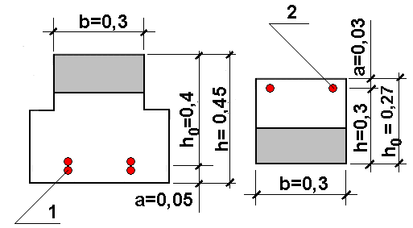 | Рис.5.2. Расчетные сечения при определении нижней продольной арматуры (1) и верхней продольной арматуры (2)

Проверка прочности наклонного сечения ригеля.

Конструктивные требования: при проектировании поперечной арматурой в составе сварного каркаса диаметр поперечной арматуры назначается из условия возможности ее сварки с продольной (∅28). По табл. П6 принимается поперечная арматура - ∅8, класс арматуры - А400. При проведении расчета рассматривается наклонное сечение у опоры (h₀=0,27 м). Шаг поперечных стержней - S_{W}=0,5×h₀, принимается S_{W}=100 мм=0,1 м.

Исходные данные
- усилие Q=246,41кНм (по таб.3.1),
- материалы: арматура А400 (R_{sw}=285 МПа =28,5×10⁴ кН/м²), бетон В25 (R_{bt}=1,05 МПа=1050 кН/м²) – по таб. П2,
- размеры сечения b=0,3 м, h=0,3 м, h₀=0,27 м, площадь поперечной арматуры А_{sw}=1,01×10⁻⁴м² (2∅8А400), шаг поперечных стержней S_{W}=0,1 м.

Алгоритм расчета
  - q_{sw}=$\frac{R_{\text{sw}}×A_{\text{sw}}}{S_{w}}=\frac{\text{28},5×{\text{10}}^{4}×1,\text{01}×{\text{10}}^{−4}}{0,1}=\frac{\text{28},8}{0,1}=\text{288}$ кН/м,
  - с₀=$\sqrt{\frac{1,5×R_{\text{bt}}×b×h_{0^{2}}}{q_{\text{sw}}}}=\sqrt{\frac{1,5×\text{1050}×0,3×0,{\text{27}}^{2}}{\text{288}}}=\sqrt{0,\text{12}}=0,\text{35}$ м,
  - с=с₀=0,35 м<2×h₀=2×0,27=0,54 м,
  - Q_{b}=$\frac{1,5R_{\text{bt}}{\text{bh}}_{0^{2}}}{c}=\frac{1,5×\text{1050}×0,3×0,{\text{27}}^{2}}{0,\text{35}}=\frac{\text{34},4}{0,\text{35}}=\text{98},3\text{кН}$,
Q_{sw}=0,75× q_{sw}×с₀=0,75×288×0,35=75,6 кН,
  - Q_{b}+ Q_{sw}=98,3+78,6=176,9<246,41 кН – прочность наклонного сечения не обеспечена, поэтому уменьшается шаг поперечных стержней и выполняется повторный расчет- S_{W}=0,05 м.

1) q_{sw}=$\frac{R_{\text{sw}}×A_{\text{sw}}}{S_{w}}=\frac{\text{28},5×{\text{10}}^{4}×1,\text{01}×{\text{10}}^{−4}}{0,\text{05}}=\frac{\text{28},8}{0,\text{05}}=\text{576}$ кН/м,
2) с₀=5$\sqrt{\frac{1,5×R_{\text{bt}}×b×h_{0^{2}}}{q_{\text{sw}}}}=\sqrt{\frac{1,5×\text{1050}×0,3×0,{\text{27}}^{2}}{\text{576}}}=\sqrt{0,\text{06}}=0,\text{24}$ м,
3) с=с₀=0,245 м<2×h₀=2×0,27=0,54 м,
4) Q_{b}=$\frac{1,5R_{\text{bt}}{\text{bh}}_{0^{2}}}{c}=\frac{1,5×\text{1050}×0,3×0,{\text{27}}^{2}}{0,\text{24}}=\frac{\text{34},4}{0,\text{24}}=\text{143},3\text{кН}$,
Q_{sw}=0,75× q_{sw}×с₀=0,75×576×0,24=103,7 кН,
5) Q_{b}+ Q_{sw}=143,3+103,7=247>246,4 кН – прочность наклонного сечения не обеспечена.

Колонны проектируемого здания испытывают в основном центральное сжатие. При расчете центрально-сжатых элементов учитывается действие продольного изгиба. Продольный изгиб оценивается коэффициентом продольного изгиба ϕ, который зависит от гибкости $λ=\frac{l_{0}}{h}=\frac{3,3}{0,4}=8,\text{25}$(l₀=Н_{этажа}=3,3 м; h=0,4 м – высота сечения колонны). На значение коэффициента продольного изгиба оказывает влияние также длительность действия нагрузки (см. таб. П5). Из таблицы нагрузок (таб. 2.1) следует, что к несущим конструкциям здания в основном приложены нагрузки длительного действия - ϕ=0,91.

Подбор продольной рабочей арматуры колонны
Исходные данные
1) усилие N=1959,1 кН (таб.3.1),
2) размеры сечения колонны b=h=0,4 м; площадь сечения А=0,4×0,4=0,16 м²,
3) материалы: класс бетона В15 (R_{b}=8,5 МПа=8500 кН/м²) класс арматуры А400 (R_{sc}=355 МПа =35,5×10⁴ кН/м²). Прочностные характеристики материалов определены по таблице П2,
4) коэффициент продольного изгиба ϕ=0,91.
Алгоритм расчета (при λ=l₀/h≤20)
Предельное значение продольной силы, которую может воспринять элемент (колонна): N_{ult}=ϕ(AR_{b}+A_{s.tot}R_{sc}), N_{ult}= N, уравнение решается относительно неизвестного A_{s,tot}- площади всей продольной арматуры в сечении колонны.
$A_{s,\text{tot}}=\frac{N_{\text{ult}}−ϕ×A×R_{b}}{ϕ×R_{\text{sc}}}=\frac{\text{1959},1−0,\text{91}×0,\text{16}×\text{8500}}{0,\text{91}×\text{35},5×{\text{10}}^{4}}=\frac{\text{1959},1−\text{1237},6}{\text{32},3×{\text{10}}^{4}}=\text{22},3×{\text{10}}^{−4}м^{2}=\text{22},3{\text{см}}^{2}$По таблице П1 подбирается диаметр 4-х стержней рабочей арматуры - 4 ∅28А400 (А_{s,tot}=24,63 см²).
Процент армирования $μ\text{\%}=\frac{A_{s,\text{tot}}}{A}×\text{100}=\frac{\text{24},\text{63}}{\text{40}×\text{40}}×\text{100}=1,\text{54}\text{\%}>0,3\text{\%}$(таб.П4). Оптимальный процент армирования колонны составляет 2% - 3%.

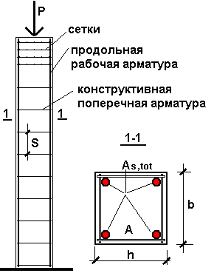 | Рис. 5.3. Армирование центрально-сжатого элемента (колонны)

Расчет монолитного столбчатого фундамента под сборную колонну включает в себя три этапа: определение размеров подошвы фундамента, определение высоты фундамента, подбор арматуры фундамента.

Исходные данные:
1) расчетное значение сжимающего усилия N=1959,1 кН (таб.3.1), нормативное значение сжимающего усилия $N^{n}=\frac{N}{γ_{f,\text{ср}}}=\frac{\text{1959},1}{1,\text{15}}=\text{1735},6\text{кН}$(γ_{f,ср.}- среднее значение коэффициента надежности по нагрузке),
2) размеры сечения колонны b_{к}=h_{к}=0,4 м, продольная рабочая арматура колонны - 4∅28А400 (диаметр арматуры d_{s}=28 мм=0,028 м) , отношение площадей арматуры требуемой по расчет и установленной в колонне $\frac{A_{s,\text{cal}}}{A_{s,\text{ef}}}=\frac{\text{22},3}{\text{24},\text{63}}=0,9,$
3) материалы: класс бетона В15 (R_{b}=8,5 МПа=8500 кН/м², R_{bt}=0,75 МПа=750 кН/м²), класс арматуры А400 (R_{sc}=355 МПа =35,5×10⁴ кН/м²). Прочностные характеристики материалов определены по таблице П2. Толщина защитного слоя арматуры – 40 мм (расстояние от подошвы фундамента до центра арматурного стержня а=0,05 м),
4) условное расчетное сопротивление грунта R₀=0,25 МПа=250 кН/м², γ_{m}=20кН/м³ - усредненный объемный вес материала фундамента и грунта на обрезах фундамента,
5) первоначально задается высота фундамента Н_{ф}=1 м.

Определение размеров подошвы фундамента
Площадь подошвы фундамента: $A=\frac{N^{n}}{R_{0}−γ_{m}×H_{ф}}=\frac{\text{1735},6}{\text{250}−\text{20}×1}=7,\text{55}м^{2},$ стороны подошвы фундамента: $a_{1}=\sqrt{A=\sqrt{7,\text{55}}}=2,\text{75}м$, а₁=2800 мм=2,8 м, А=2,8×2,8=7,84 м², вес фундамента и грунта на обрезах: G_{ф}=А×Н_{ф}×γ_{m}×γ_{n}γ_{f} = 7,84×1×20×0,95×1,1=163,8 кН/м³, расчетное значение давление грунта на подошву фундамента $σ=\frac{N+G_{ф}}{А}=\frac{\text{1959},1+\text{163},8}{7,\text{84}}=\frac{\text{2122},9}{7,\text{84}}=\text{270},8{\text{кН}}/{м^{2}}$

Определение высоты фундамента
Высота фундамента определяется исходя из соблюдения трех условий: непродавливания, закрепления колонны для обеспечения ее жесткой заделки в фундаменте, надежной анкеровки арматуры колонны.
Как показано на рисунке 5.4, бетон фундамента может срезаться по граням пирамиды продавливания. Для обеспечения непродавливания высота фундамента должна быть не менее вычисленной по формулам: Н_{ф}=h₀+a, h₀₌ $−\frac{h_{к}+b_{к}}{4}+0,5×\sqrt{\frac{N}{R_{\text{bt}}+σ}}=−\frac{0,4+0,4}{4}+0,5×\sqrt{\frac{\text{1959},1}{\text{750}+\text{270},8}}=−0,2+0,5×\sqrt{\frac{\text{1959},1}{\text{1020},8}}=0,\text{49}м,$ Н_{ф}=h₀+a=0,49+0,05=0,54 м.
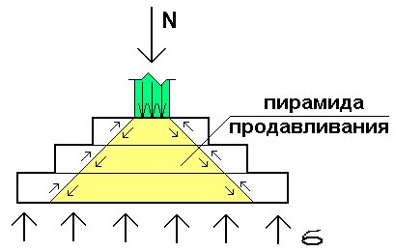 | Рис.5.4. К расчету на продавливание (N – нагрузка, передаваемая от колонны на фундамент в стадии эксплуатации, σ - давление грунта на подошву фундамента)
Для обеспечения жесткой заделки колонны в фундамент, колонна должна быть опущена в стакан фундамента на глубину 1,5×h_{к}=0,6 м. При этом колонна устанавливается на центрующий элемент и не доводится до дна стакана на 50 мм=0,05 м, а минимальная толщина дна стакана составляет 200 мм=0,2 м (рис.5.5). Н_{ф}=0,6+0,05+0,2=0,85 м.
Длина анкеровки арматуры колонны вычисляется по формуле:
$l_{\text{an}}=α⋅l_{0,\text{an}}\frac{A_{s,\text{cal}}}{A_{s,\text{ef}}}=0,\text{75}×\frac{R_{s}}{\text{10}×R_{\text{bt}}}×d_{s}×\frac{A_{s,\text{cal}}}{A_{s,\text{ef}}}=0,\text{75}×\frac{\text{355}}{\text{10}×0,\text{75}}×0,\text{028}×0,9=0,\text{89}м$.
Н_{ф}=0,89+0,05+0,2=1,14 м.
Окончательно выбирается наибольшее полученное значение высоты фундамента. С округлением высота фундамента составляет 1,15 м=1150 мм (краткая 50 мм).
После определения высоты выполняется компоновка фундамента (рис. 5.5).
Фундамент высотой 1150 мм можно составить из трех ступеней: две нижние по 400 мм, верхняя ступень - 350 мм (400+400+350=1150 мм).
Размеры ступеней в плане:
а₁=2800 мм (по расчету),
а₃=толщина стенки стакана×2+h_{к}+0,75×2 (рис.5.5), толщина стенки стакана принимается не менее 200 мм и не менее 0,75 высоты верхней ступени 0,75×350=262,5 мм, а₃=262,5×2+400+0,75×2=525+400+150=1075 мм, а₃=1100 мм,
а₂=2800-800=2000 мм или 1100+900=2000 мм, вычисления: а₁- а₃=2800 -1100=1700 мм (1700/2=850 мм, 400+450=850 мм), проступи нижней ступени - 400 мм, проступи средней ступени – 450 мм (см. рис.5.5)

Определение площади рабочей арматуры.
Фундамент изгибается под действием давления грунта. Так как высота фундамента переменная, при определении площади продольной арматуры рассматривается три сечения (рис.5.5). Расчетная схема – консоль с местом заделки в сечениях 1-1, 2-2, 3-3. Вылет (расчетная длина) и высота сечения консолей:
сечение 1-1: вылет l₁= (а₁-а₂)/2; h₁=0,4 м; h₀₁=0,4 – 0,05=0,35 м;
сечение 2-2: вылет l₂= (а₁-а₃)/2; h₂=0,8 м; h₀₂=0,8 – 0,05=0,75 м;
сечение 3-3: вылет l₃= (а₁-h_{к})/2; h₃=1,15 м; h₀₂=1,15 – 0,05=1,10 м.
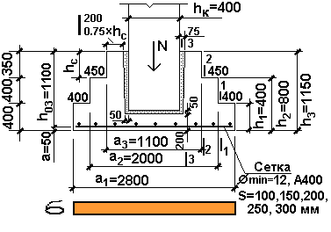 | Рис.5.5. К выполнению компоновки и расчету фундамента

Расчет фундамента ведется в плоской постановке, поэтому давление грунта на подошву фундамента умножается на ширину подошвы фундамента σ=σ×а₁.
Момент в заделке консоли определяется по формуле: $M=\frac{σ×l^{2}}{2}\text{.}$
Моменты в опорных сечениях консолей:
$М_{1}=\frac{σ×а_{1}×(\frac{a_{1}−a_{2}}{2})^{2}}{2}=\frac{σ×a_{1}×\frac{(a_{1}−a_{2})^{2}}{4}}{2}=\frac{σ×a_{1}×(a_{1}−a_{2})^{2}}{8}=0,\text{125}×σ×a_{1}×(a_{1}−a_{2})^{2}$=
=0,125×270,8×2,8×(2,8-2,0)²=60,66 кНм,

$М_{2}=0,\text{125}×σ×a_{1}×(a_{1}−a_{3})^{2}$=0,125×270,8×2,8×(2,8-1,1)²=273,9 кНм,
$М_{3}=0,\text{125}×σ×a_{1}×(a_{1}−h_{к})^{2}$=0,125×270,8×2,8×(2,8-0,4)²=545,9 кНм.

Площадь рабочей арматуры необходимая для обеспечения прочности нормального сечения изгибаемого элемента:
$A_{s}=\frac{M}{η×R_{s}×h_{0}}$.
При расчете фундамента коэффициент η=0,9.
$A_{s}=\frac{M}{0,9×R_{s}×h_{0}}\text{.}$

$$A_{s1}=\frac{M_{1}}{0,9×R_{s}×h_{\text{01}}}=\frac{\text{60},\text{66}}{0,9×\text{35},5×{\text{10}}^{4}×0,{\text{35}}^{2}}\text{.}=\frac{\text{60},\text{66}}{3,\text{91}×{\text{10}}^{4}}=\text{15},\text{51}×{\text{10}}^{−4}м^{2}=\text{15},\text{51}{\text{см}}^{2},$$
$$A_{s2}=\frac{M_{2}}{0,9×R_{s}×h_{\text{02}}}=\frac{\text{273},9}{0,9×\text{35},5×{\text{10}}^{4}×0,{\text{75}}^{2}}\text{.}=\frac{\text{273},9}{\text{17},\text{97}×{\text{10}}^{4}}=\text{15},\text{24}×{\text{10}}^{−4}м^{2}=\text{15},\text{24}{\text{см}}^{2},$$
$$A_{s3}=\frac{M_{3}}{0,9×R_{s}×h_{\text{03}}}=\frac{\text{545},9}{0,9×\text{35},5×{\text{10}}^{4}×{1,1}^{2}}\text{.}=\frac{\text{545},9}{\text{38},\text{66}×{\text{10}}^{4}}=\text{14},\text{12}×{\text{10}}^{−4}м^{2}=\text{14},\text{12}{\text{см}}^{2},$$

Окончательно выбирается наибольшее значение площади продольной арматуры – A_{s}=15,51 см².
На рисунке 5.6 показана раскладка арматурных стержней, объединенных в сетку С1. Рабочей является поперечная и продольная арматура сетки С1.
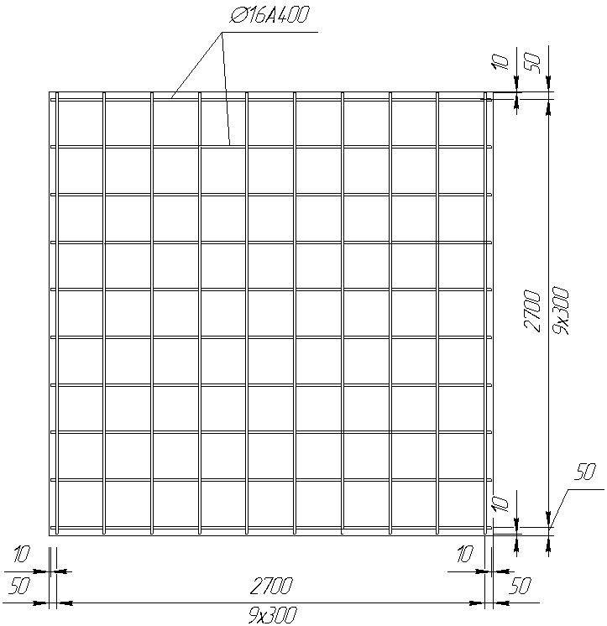
Рис.5.6. Раскладка рабочей арматуры фундамента

Для раскладки арматуры необходимо задать шаг арматурных стержней (S=300 мм). Первый стержень укладывается на расстоянии 50 мм от края. Последний стержень раскладки будет также расположен также на расстоянии 50 мм от края. Количество стержней одного направления – 10 (9+1=10 стержней). Площадь поперечного сечения одного арматурного стержня - 15,51/10=1,55 см². По таблице П1 - 10∅16А400.
Марка сетки: $С1\frac{\text{16}А\text{400}−\text{300}}{\text{16}А\text{400}−\text{300}}\text{278}×\text{278}\frac{\text{40}}{\text{40}}$,
где в числителе приведено описание продольной, а в знаменателе - поперечной арматуры сетки; 278 см=2780 мм – ширина (длина) сетки; 40 мм – выпуски продольных (поперечных) стержней сетки.
6. Выполнение листа 2 графической части курсового проекта

На втором листе графической части курсового проекта (чертежи, лист 2) вычерчиваются опалубочные и арматурные чертежи конструктивных элементов здания: ригеля, колонны и столбчатого фундамента под колонну.
Опалубочные размеры ригеля и колонны определены при выполнении компоновки перекрытия и вертикальной компоновки здания.
Отметка верха колонны приведена на узле вертикальной компоновки на листе 1 чертежей (отм.+4,000). Отметка низа колонны определяется при расчете фундамента. Колонна заведена в фундамент на 1150-250=900 мм. Верхняя отметка фундамента -0,150. Отметка подошвы фундамента 150+900+250=1300 мм (отм. -1,300).
Рабочая арматура колонны – продольные стержни 4∅28А400. Поперечные стержни арматурного каркаса предотвращают выпучивание сжатых стержней колонны. Они устанавливаются с шагом S_{w}=15d_{s}=15×28=420 мм, S_{w}=400 мм. Диаметр поперечных стержней назначается из условия свариваемости продольных и поперечных стержней (табл. П6) - ∅8А240 (при диаметре 3…5 класс арматуры принимается В500).
По конструктивным требованиям торцы сжатых элементов, в том числе колонн, усиливаются сетками. Четыре сетки должны размещаться на длине 10d_{s}= 10×28=280 мм (первая сетка устанавливается на расстоянии 20 мм от торца, шаг второй сетки - 80 мм, третьей и четвертой – 90 мм, 20+80+90+90=280 мм).
Сопряжение ригеля с колонной - полужесткое. Ригель устанавливается на консоль колонны. Закладные детали М1 и М4 свариваются. Для объединение закладной детали колонны М2 и закладной детали ригеля М3 используется стальная накладка «рыбка».
Армирование прямоугольной консоли колонны представлено верхними и нижними стержнями продольной арматуры, объединенными стальными пластинами. Два каркаса из стержней и пластин объединены закладными деталями колонны М1.
Армирование ригеля показано в сечениях 2-2 и 3-3. Сечение 2-2 расположено в середине пролета ригеля. Нижняя продольная арматура - 4∅28А400, верхняя продольная арматура - 2∅22А400. Поперечная арматура - ∅8А400, установленная с шагом S_{w}=0,75×h₀=0,75×400=300 мм. Сечение 3-3 расположено на приопорном участке ( четверть длины ригеля). Здесь возникает возможность из-за существенного уменьшения изгибающего момента из четырех стержней нижней продольной арматуры оставить два стержня - 2∅28А400. Шаг поперечных стержней на приопорном участке составляет S_{w}=0,5×h₀=0,5×420=210 мм, S_{w}=200 мм.
Монолитный столбчатый фундамент под сборную колонну армируется сеткой С1, расположенной у подошвы фундамента. Защитный слой арматуры сетки С1 составляет 40 мм.

7. Проектирование многопустотной плиты перекрытия

Исходные данные:
- усилия: М=88,76 кНм, М^{n}=75,13 кНм, M^{n}_{l} =65,55 кНм, Q=58,68кН (по таблице 3.1),
- материалы: бетон тяжелый класса В30, напрягаемая арматура класса А800, ненапрягаемая арматура классов А400, В500;
- размеры расчетных поперечных сечений №1 и №2 :
при выполнении компоновки перекрытия (раздел 1, страница 7) определена ширина рядовой плиты В_{пл.}=1333 м. Теперь надо скомпоновать поперечное сечение плиты (см. рис. 7.1), а затем расчетные сечения (см. рис.7.2). Как показано на рисунке 7.1, ширина плиты понизу составляет 1333-13=1320 мм, поверху – 1320-30=1290 мм. Стандартными для многопустотных плит является высота поперечного сечения 220 мм, диаметр круглых пустот 159 мм и расстояние между центрами круглых пустот 185 мм. Кроме того, от центра крайних пустот до края плиты понизу должно быть не менее 132,5мм (см. таб.1.1).
Количество пустот n=$\frac{\text{1320}−2×\text{132},5}{\text{185}}+1=5,7+1=6,7$ - принимается шесть пустот (количество пустот n=6). Пересчитывается расстояние от центра крайних пустот до края плиты понизу $\frac{\text{1320}−(n−1)×\text{185}}{2}=\frac{\text{1320}−5×\text{185}}{2}=\text{197},5\text{мм}$(вместо 132,5 мм).
Расчетное сечение №1. Используется в расчетах первой группе предельных состояний (прочностные расчеты). Поперечное сечение многопустотной плиты может быть преобразовано в двутавровое. Стенка сечения образуется путем сложения бетонных промежутков между круглыми пустотами. Однако, с учетом того, что бетон растянутой зоны в расчетах не учитывается (растяжение воспринимает арматура), сечение №1 принимается тавровым со следующими размерами:
b_{f}′=1,29 м, h_{f}′=$\frac{0,\text{22}−0,\text{159}}{2}$=0,0305 м, b=$\frac{1,\text{29}+1,\text{32}}{2}−6×0,\text{159}=0,\text{351}$м (средняя ширина плиты минус шесть круглых пустот), h=0,22 м, а=0,03, h₀=0,22-0,03=0,19 м
Расчетное сечение №2. Используется в расчетах второй группы предельных состояний. В формулы расчетов второй группы предельных состояний входят геометрические характеристики приведенного бетонного сечения плиты. Поэтому сечение №2 принимается двутавровое. При этом при вычислении размеров полок и стенки сечения круглых отверстий в плите диаметром 159 мм заменяются квадратными со стороной равной 0,9×159=143 мм.
b_{f}′=1,29 м, b_{f}=1,32 м, h_{f}=h_{f}'=$\frac{0,\text{22}−0,\text{143}}{2}$=0,0385 м,
b=$\frac{1,\text{29}+1,\text{32}}{2}−6×0,\text{143}=0,\text{447}$ м (средняя ширина плиты минус шесть квадратных пустот), h=0,22 м, а=0,03, h₀=0,22-0,03=0,19 м.
Расчетные сечения №1 и №2 показаны на рисунке 7.2.

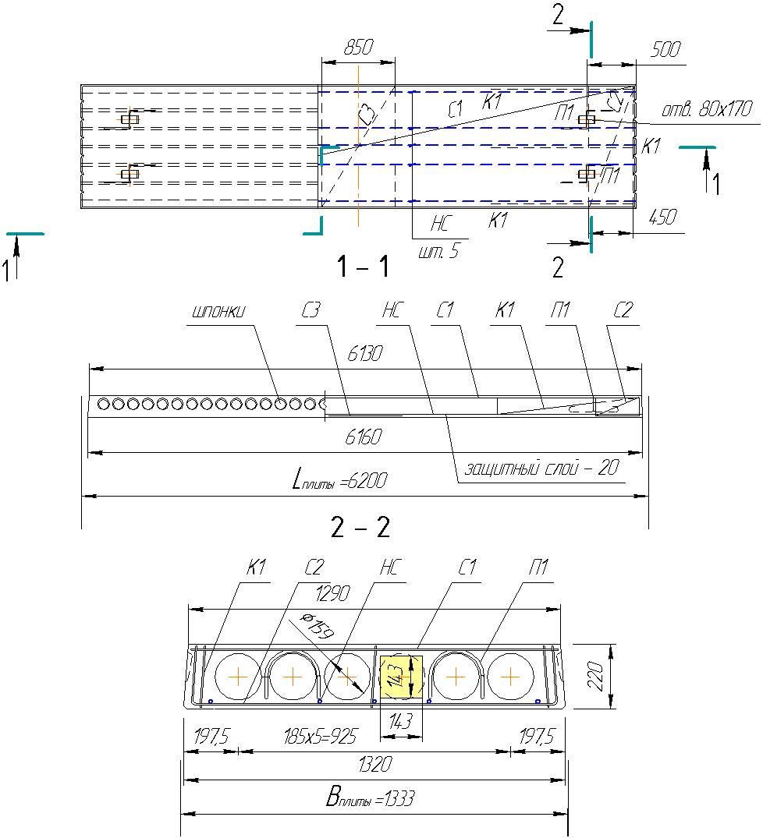
Рис. 7.1. Общий вид и схема армирования многопустотной плиты перекрытия

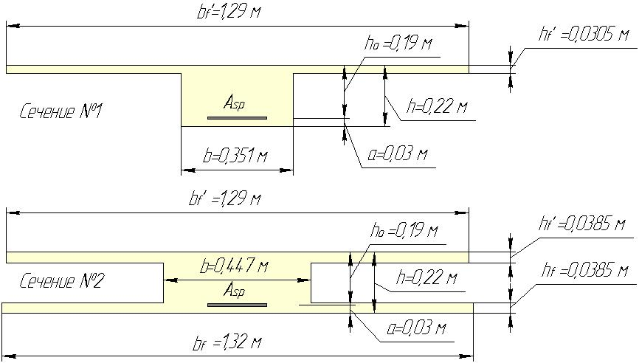 | Рис. 7.2. Расчетные сечения при расчете многопустотной плиты

Определение площади сечения напрягаемой арматуры
Проверка расположения нейтральной оси поперечного сечения:
R_{b} b_{f}′ h_{f}′(h₀-0,5 h_{f}′)=17000х1,29х0,0305х(0,19-0,015)=117,05>88,76 кНм, то есть граница сжатой зоны проходит в полке, и расчет производится как для прямоугольного сечения шириной b= b_{f}′=1,29м; $A_{0}=\frac{M}{R_{b}{\text{bh}}_{0^{2}}}=\frac{\text{88},\text{76}}{\text{17000}x1,\text{29}x0,{\text{19}}^{2}}=\frac{\text{88},\text{76}}{\text{791},\text{67}}=0,\text{112}$
$$\frac{ο_{\text{sp}}}{R_{s}}$$ | Значения ξ_{R} при растянутой арматуре классов
$$\frac{ο_{\text{sp}}}{R_{s}}$$ | А600 | А800 | А1000
0,6 (принимается предварительно) | 0,43 | 0,41 | 0,39

η=0,94 ξ==0,12 (по таб. П3) ξ_{R}=0,41 при ξ/ξ_{R}<0,6 , коэффициент условий работы напрягаемой арматуры принимается 1,1 ( γ_{s3}=1,1)

$А_{\text{sp}}=\frac{M}{{\text{ηγ}}_{s3}R_{s}h_{0}}=\frac{\text{88},\text{76}}{0,\text{94}х1,1х\text{69},5х{\text{10}}^{4}х0,\text{19}}=\frac{\text{88},\text{76}}{\text{13},\text{65}}=6,5х{\text{10}}^{−4}м^{2}$; Принимается 5∅14А800 (А_{sp}=7,69 см²)
Напрягаемая арматура может устанавливаться через одно или через два отверстия в поперечном сечении плиты. Напрягаемые стержни обозначаются на чертежах НС (смотри рисунок 7.1).

Геометрические характеристики приведенного сечения (см. рис.7.2, 7.3)
Коэффициент приведения α=6,15 ($α=\frac{E_{s}}{E_{d}}$), E_{s}=200000 МПа (А800), E_{b}=32500 МПа (В30)
А_{red}=А₁+А₂ + А₃ + α×А_{sp}= 496,65+639,21+508,2+6,15х7,69=1691,35 см²,
S_{х,red}=$A_{1}×y_{1}+A_{2}×y_{2}+A_{3}×y_{3}+α×A_{\text{sp}}×a=$ =496,65х20,08+639,21х11+508,2х1,92+6,15х7,69х3=18121,65 см³,
y_{с}=$\frac{S_{X,\text{red}}}{A_{\text{red}}}=\frac{\text{18121},\text{65}}{\text{1691},\text{35}}=\text{10},7$см, h - y_{с}=22-10,7=11,3 см.
Момент инерции прямоугольника J=$\frac{b×h^{3}}{\text{12}}$, J₁=$\frac{\text{129}×3,{\text{85}}^{3}}{\text{12}}=\text{613},\text{47}{\text{см}}^{4}$, J₂=$\frac{\text{44},7×\text{14},3^{3}}{\text{12}}=\text{10892},\text{67}{\text{см}}^{4}$, J₃=$\frac{\text{132}×3,{\text{85}}^{3}}{\text{12}}=\text{627},\text{73}{\text{см}}^{4}$,
J_{red}= J₁ + A₁×y_{c1}² + J₂ + A₂×y_{c2}² + J₃ + A₃×y_{c3}² + α×А_{sp} × (y_{с} –a)² =
= 613,47 + 496,65×9,38² +10892,67 + 639,21×0,3² + 627,73 + 508,2×8,78² +6,15х7,69×(10,7-3)²=97869,2 см⁴
W_{1,red}= J_{red} / y_{с}= 97869,2 /10,7=9146,65 см³, W_{2,red}= J_{red} / (h-y_{с})= =97869,2 /11,3=8660,99 см³.

Определение усилия предварительного обжатия бетона Р с учетом всех потерь.
Способ натяжения арматуры – электротермический. Технология изготовления плиты агрегатно-поточная с применением пропаривания. Масса плиты – 0,28 т/м²×1,305×6,145=2,25 т (1,305х6,145 – площадь плиты) .

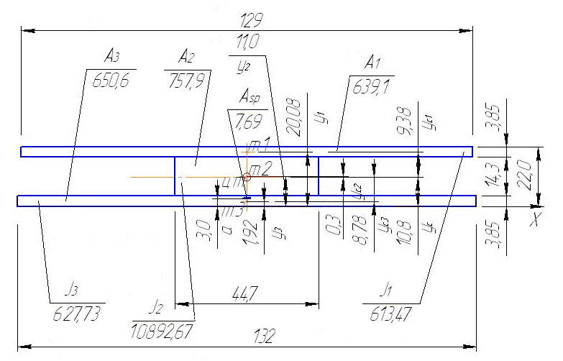
Рис. 7.3. К определению геометрических характеристик расчетного сечения №2 (размеры сечения указаны в сантиметрах)
Начальный уровень предварительного напряжения σ_{sp}= 0,9×R_{sn} = =0,9×800=720 МПа.
Первые потери:
- потери от релаксации напряжений в арматуре Δσ_{sp1}=0,03×σ_{sp}=21,6 МПа
- Δσ_{sp2}=0, Δσ_{sp3}=0, Δσ_{sp4}=0.
Δσ_{sp(1)}=21,6 МПа
Усилие обжатия с учетом первых потерь – Р₍₁₎=А_{sp}×(σ_{sp}- Δσ_{sp(1)})= =7,69×10⁻⁴× (720-21,6) ×10³= 7,69×698,4×0,1=537,07 кН
Максимальные сжимающие напряжение бетона σ_{bp} от действия усилия Р₍₁₎
$σ_{\text{bp}}=\frac{P_{(1)}}{A_{\text{red}}}+\frac{P_{(1)}e_{0P1}y}{J_{\text{red}}}=\frac{\text{537},\text{07}}{0,\text{169135}}+\frac{\text{537},\text{07}×0,\text{077}×0,\text{107}}{0,\text{000978692}}=\text{3175}+\text{4521}=\text{7696}{\text{кН}}/{м^{2}}=7,7\text{МПа}$где е_{ор} – эксцентриситет усилия Р₍₁₎ относительно центра тяжести приведенного сечения е_{ор}=10,7-3,0=7,7 см =0,077 м;
у – расстояние от центра тяжести приведенного сечения до рассматриваемого волокна у=10,8 см=0,108 м.
Передаточная прочность бетона R_{bp} должна быть не менее 7,7/0,9=8,55 МПа, а также не менее 15 МПа и не менее 50% принятого класса бетона по прочности на сжатие (В30): 0,5х30=15 МПа. Принято R_{bp}=15 МПа.
Вторые потери:
- потери от усадки бетона Δσ_{sp5}=0,0002х200000=40 МПа
- потери от ползучести бетона Δσ_{sp6}
ϕ_{b,cr}=2,3 (B30),
μ_{sp}=$\frac{A_{\text{sp}}}{A}=\frac{A_{\text{sp}}}{A_{1}+A_{2}+A_{3}}=\frac{7,\text{69}}{\text{496},\text{65}+\text{639},\text{21}+\text{508},2}=\frac{7,\text{69}}{\text{1644},\text{06}}=0,\text{0047}$
Нагрузка от собственного веса плиты – g=2,8х1,305=3,65 кН/м, момент от нагрузки (собственного веса) g в середине пролета при расстоянии между прокладками-опорами при хранении плиты l₀ = 6,16 м – 2 × 0,5=5,16 м составляет М=(g×l₀²)/8= 3,65×5,16²/8=12,15 кНм
$\begin{aligned}σ_{\text{bp}}=\frac{P_{(1)}}{A_{\text{red}}}+\frac{P_{(1)}e_{0P1}y_{s}}{J_{\text{red}}}−\frac{{\text{My}}_{s}}{J_{\text{red}}}=\frac{\text{537},\text{07}}{0,\text{169135}}+\frac{\text{537},\text{07}×0,\text{077}×0,\text{077}}{0,\text{000978692}}−\frac{\text{12},\text{68}х0,\text{077}}{0,\text{000978692}}= \\ \text{3175}+\text{3254}−\text{998}=\text{5431}{\text{кН}}/{м^{2}}=5,\text{43}\text{МПа}\end{aligned}$,
где у_{s} – расстояние между центрами тяжести сечения стержней напрягаемой арматуры и приведенного поперечного сечения элемента (у_{s}=0,077 м)
$$\begin{aligned}{Δσ}_{\text{sp}6}=\frac{0,8{\text{αϕ}}_{b,\text{cr}}σ_{\text{bp}}}{1+{\text{αμ}}_{\text{sp}}(1+\frac{e_{0p1}y_{s}A_{\text{red}}}{J_{\text{red}}})(1+0,8ϕ_{b,\text{cr}})}= \\ \frac{0,8×6,\text{15}×2,3×5,\text{43}}{1+6,\text{15}×0,\text{0047}(1+\frac{0,\text{077}×0,\text{077}×0,\text{169135}}{0,\text{000978692}})(1+0,8×2,3)}=\frac{\text{61},\text{44}}{1,\text{166}}=\text{52},7\text{МПа}\end{aligned}$$
Δσ_{sp(2)}=40+52,7=92,7 МПа.
Суммарные потери составляют 21,6+92,7=114,3 МПа>100 МПа, суммарные потери принимаются 114,3 МПа (если < 100 МПа, то принимается 100 МПа).
Предварительное напряжение с учетом всех потерь σ_{sp} = 720-114,3=605,7 МПа.
Усилие обжатия с учетом всех потерь:Р=А_{sp}×σ_{sp}=7,69×10⁻⁴×605,7×10³=465,8 кН.
Проверка прочности наклонного сечения плиты
На рисунке 7.1 поперечные стержни в составе шести (по три у двух торцов плиты) каркасов К1 назначены: диаметр - ∅5, класс арматуры - В500, шаг S_{w} поперечных стержней в каркасе – 100 мм.
Поперечная арматура устанавливается конструктивно: в расчетном поперечном сечении плиты 3∅5 В500, A_{sw}=0,59×10⁻⁴ м² (по таб.П1), R_{sw}=300 МПа=30×10⁴ кН/м² (по таб. П2), S_{w}=0,1 м (0,5×h₀).
Распределенное усилие в поперечных стержнях - $q_{\text{sw}}=\frac{R_{\text{sw}}×A_{\text{sw}}}{S_{w}}=$
$=\frac{\text{30}×{\text{10}}^{4}×0,\text{59}×{\text{10}}^{−4}}{0,1}=\frac{\text{17},7}{0,1}=\text{177}{\text{кН}}/м\text{.}$ Коэффициент, учитывающий Р:
$ϕ_{n}=1+1,6\frac{P}{R_{b}A_{1}}−1,\text{16}(\frac{P}{R_{b}A_{1}})^{2}=1+1,6\frac{\text{465},8}{\text{17000}×0,\text{077}}−1,\text{16}(\frac{\text{465},8}{\text{17000}×0,\text{077}})^{2}=1,\text{42}$. А₁=b×h=0,351×0,22=0,077 м² (стенка таврового сечения №1), Р=465,8 кН, R_{b}=17000 кН/м² (В30), R_{bt}=1,15 МПа=1150 кН/м² (В30).
Длина проекции с наклонного сечения:
$с_{0}=\sqrt{\frac{1,5×ϕ_{n}×R_{\text{bt}}×b×h_{0^{2}}}{q_{\text{sw}}}}=\sqrt{\frac{1,5×1,\text{42}×\text{1150}×0,\text{351}×0,{\text{19}}^{2}}{\text{177}}}=\sqrt{\frac{\text{31}}{\text{177}}}=\sqrt{0,\text{175}}=0,\text{42}м$Рассматриваются две наиболее опасные наклонные трещины, на длины проекций которых накладываются ограничения: с=0,42 м (≤3×h₀=3×0,19=0,57; ≤с₀=0,42 м), с₀=0,38 м (≤2×h₀=2×0,19=0,38 м).
Усилие, воспринимаемое бетоном:
$$Q_{b}=\frac{1,5×ϕ_{n}×R_{\text{bt}}×b×h_{0^{2}}}{c_{0}}=\frac{\text{31}}{0,\text{42}}=\text{73},\text{81}\text{кН}$$
Усилие, воспринимаемое арматурой:
$$Q_{\text{sw}}=0,\text{75}×c_{0}×q_{\text{sw}}=0,\text{75}×\text{177}×0,\text{38}=\text{50},\text{44}\text{кН}$$
Условие прочности наклонного сечения: Q≤Q_{b}+Q_{sw}.
58,68 кН<73,8+50,44=124,25 кН – прочность наклонного сечения плиты обеспечена.
Определение момента трещинообразования.
$$\begin{aligned}M_{\text{crc}}=γ×W_{\text{red}}×R_{\text{bt},\text{ser}}+P×(e_{0p}+r)= \\ 1,\text{25}×0,\text{009146}×\text{1750}+\text{465},8×(0,\text{077}+0,\text{054})=\text{20},0+\text{61},0=\text{81},0\text{кНм}\end{aligned}$$
W_{red1}=9146,65 см³ – момент сопротивления приведенного сечения для крайнего растянутого волокна, γ=1,25 - для двутаврового сечения;
e_{0p} – эксцентриситет усилия обжатия Р=465,8 кН относительно центра тяжести приведенного сечения, e_{0Р}=0,077 м,
r – расстояние от центра тяжести приведенного сечения до ядровой точки: $r=\frac{W_{\text{red}}}{A_{\text{red}}}=\frac{\text{9146},\text{65}}{\text{1691},\text{35}}=5,\text{41}\text{см}=0,\text{054}м$
М_{crc}>M^{n}, 81,0 кНм>75,13 кНм – трещиностойкость плиты в стадии эксплуатации обеспечена.
Трещиностойкость плиты в стадии изготовления
$M_{\text{crc}}={γW}_{\text{red}}R_{\text{bt},\text{ser}}−P_{(1)}(e_{0p1}−r)=1,\text{25}×0,\text{008661}×\text{1100}−\text{537},1×(0,\text{077}−0,\text{051})=−2,\text{05}\text{кНм}$.
W_{red2}=8660,99 см³ – момент сопротивления приведенного сечения для растянутого от действия усилия обжатия Р₍₁₎=537,1 кН верхнего волокна;
γ=1,25 для двутаврового сечения, e_{0Р}=0,077 м;
R_{bt,ser}=1,1 МПа (при классе бетона В15 численно равном передаточной прочности);
r – расстояние от центра тяжести приведенного сечения до ядровой точки: $r=\frac{W_{\text{red}}}{A_{\text{red}}}=\frac{\text{8660},\text{99}}{\text{1691},\text{35}}=5,\text{12}\text{см}=0,\text{051}м$.
M_{crc}<0 – верхние трещины образуютcя, поэтому передаточная прочность бетона надо изменить R_{bp}=20 МПа, R_{bt,ser}=1,35 МПа. Трещины не образуются -
$M_{\text{crc}}=1,\text{25}×0,\text{008661}×\text{1350}−\text{537},1×(0,\text{077}−0,\text{051})=\text{14},\text{61}−\text{13},\text{96}=0,\text{64}\text{кНм}>0$.

Расчет плиты по прогибу
Прогиб плиты $f={\text{sl}}_{0^{2}}\left(\frac{1}{r}\right)$, (s=5/48=0,104 для однопролетной свободно опертой балки, загруженной равномерно распределенной нагрузкой) не должен превышать предельного прогиба в соответствии с эстетико-психологическими требованиями: $f≤f_{\text{ult}}$
Прогиб плиты f определяется от действия постоянных и временной длительной нагрузок для $M^{n_{l}}=\text{63},\text{55}\text{кНм}$.
Кривизна плиты на участках без трещин в растянутой зоне:
$\frac{1}{r}=\frac{M^{n}−P×e_{\text{sp}}}{\left(\frac{E_{b}}{1+ϕ_{b,\text{cr}}}\right)×J_{\text{red}}}=\frac{\text{63},\text{55}−\text{465},8×0,\text{077}}{\left(\frac{\text{32500000}}{1+2,3}\right)×0,\text{000914665}}=\frac{\text{27},\text{68}}{9,\text{01}х{\text{10}}^{3}}=3,\text{07}х{\text{10}}^{−3}\frac{1}{м}$,
$f=0,\text{104}×6,{\text{05}}^{2}×3,\text{07}×{\text{10}}^{−3}=\text{11},\text{69}х{\text{10}}^{−3}м=1,2\text{см}<f_{\text{ult}}$- прогиб плиты меньше допустимого (f_{ult}=3,0 см)

Расчет монтажных петель (плита имеет четыре петли – см. рис. 7.1)
Вес плиты – 2,25 т = 22,5 кН.
Коэффициент динамичности при подъеме и монтаже плиты – 1,4 [9].
Нагрузка при подъеме и монтаже передается на три петли плиты.
Петли выполняются из арматуры класса А240.
$A_{s}=\frac{1,4х\text{22},5}{3х\text{21},5х{\text{10}}^{4}}=\frac{\text{31},5}{\text{64},5х{\text{10}}^{4}}=0,\text{49}х{\text{10}}^{−4}м^{2}=0,\text{49}{\text{см}}^{2}$.
Для монтажных петель применена арматура - ∅10А240 (А_{s}=0,789 см²).

8. Выполнение листа 3 графической части курсового проекта

На третьем листе графической части курсового проекта (чертежи, лист 3) вычерчиваются опалубочные и арматурные чертежи многопустотной плиты перекрытия. Приводятся необходимые разрезы и узлы. Маркируются арматурные изделия (сетки С1…С3, каркасы К1, монтажные петли П1, напрягаемые стержни НС). Приводятся чертежи арматурного каркаса К1 и монтажной петли П1. Выполняется спецификация арматуры для многопустотной плиты перекрытия.
Опалубочные размеры первоначально были определены при выполнении компоновки перекрытия здания. Затем уточнены с учетом необходимых зазоров между конструктивными элементами здания и конфигурации стыков (разрезы 3-3, 4-4).
Рабочая арматура плиты определялась при выполнении расчетов.
К рабочей арматуре относятся напрягаемые стержни НС - 5∅14А800, l=6180. Длина стержней напрягаемой арматуры определена с учетом выпусков – 10 мм, которые имеют место после обрезки закрепленных на упорах напрягаемых стержней: 6160+10+10=6180 мм. Для определения массы напрягаемых стержней при заполнении спецификации по таб. П1 устанавливается масса одного погонного метра стержня ∅14 (1,208 кг). Масса напрягаемых стержней: 1,208×5×6,18=37,33 кг.
Рабочей арматурой являются поперечные стержни каркасов К1. В поперечном сечении плиты (разрез 1-1) – три каркаса. Однако с учетом того, что поперечная арматура устанавливается в пределах 0,25×6160= 1540 мм от торцов плиты – каркасов шесть. Поперечные стержни каркасов К1 по расчету приняты ∅4В500 с шагом 100 мм. Два продольных стержня каркаса К1 выполняются также из стержней ∅4В500, длина этих стержней с учетом стандартных арматурных выпусков (25 мм) принимается 1550 мм. Количество поперечных стержней в каркасе: (1550-2×25)/100 + 1 = 16, длина этих стержней: 220-10=210 мм. Масса одного погонного метра стержня ∅4 - 0,098 кг. Масса каркаса К1 складывается из массы двух продольных стержней – 0,098×2×1,55=0,3 кг, и шестнадцати поперечных стержней - 0,098×16×0,21=0,33 кг. Масса каркаса К1 – 0,3+0,33=0,63 кг (шести каркасов 0,63×6=3,78 кг.
Монтажные петли П1 по расчету приняты из арматурных стержней ∅10А240. При вычерчивании петли с учетом ее размещения в плите и необходимой длины анкеровки устанавливается длина петли - l=850 мм. Количество петель – 4. Масса одного погонного метра стержня ∅10 - 0,617 кг. Масса петель - 0,617×4×0,85=2,1 кг.
Сетка С1 предназначается для восприятия растягивающих напряжений от температурных воздействий и усадки. Сетки С2 должны устанавливаться по конструктивным требованиям у концов предварительно напряженных элементов на длине не менее 0,6 длины зоны передачи предварительного напряжения (в стандартных плитах - 450 мм) и охватывать всю арматуру плиты (см. разрез 1-1). Сетка С3 устанавливается в зоне действия максимального момента (не менее 1/8 длины плиты) для сглаживания неравномерного напряженного состояния бетона. Сетки С1, С3 выполнены из арматурных стержней ∅4В500 с шагом 200 мм. Масса 1 м² сетка – 0,98 кг. В сетка С2 стержни одного направления - ∅4В500 с шагом 200 мм, другого направления - ∅4В500 с шагом 100 мм. Масса 1 м² сетка – 1,47 кг. На рисунке 8.1 показана раскладка арматурных стержней сеток С1…С3.
Марки сеток: $С1\frac{4В\text{500}−\text{200}}{4В\text{500}−\text{200}}\text{127}×\text{611}\frac{\text{55}}{\text{35}},$ $С2\frac{4В\text{500}−\text{100}}{4В\text{500}−\text{200}}\text{45}×\text{163}\frac{\text{15}}{\text{25}},$
$$С3\frac{4В\text{500}−\text{200}}{4В\text{500}−\text{200}}\text{85}×\text{130}\frac{\text{50}}{\text{25}}\text{.}$$
Масса сеток: С1 – 1,27×6,11×0,98=7,6 кг; С2 – 0,45×1,63×1,47=1,08 кг (две сетки – 2,16 кг); С3 – 0,85×1,3×0,98=1,08 кг.

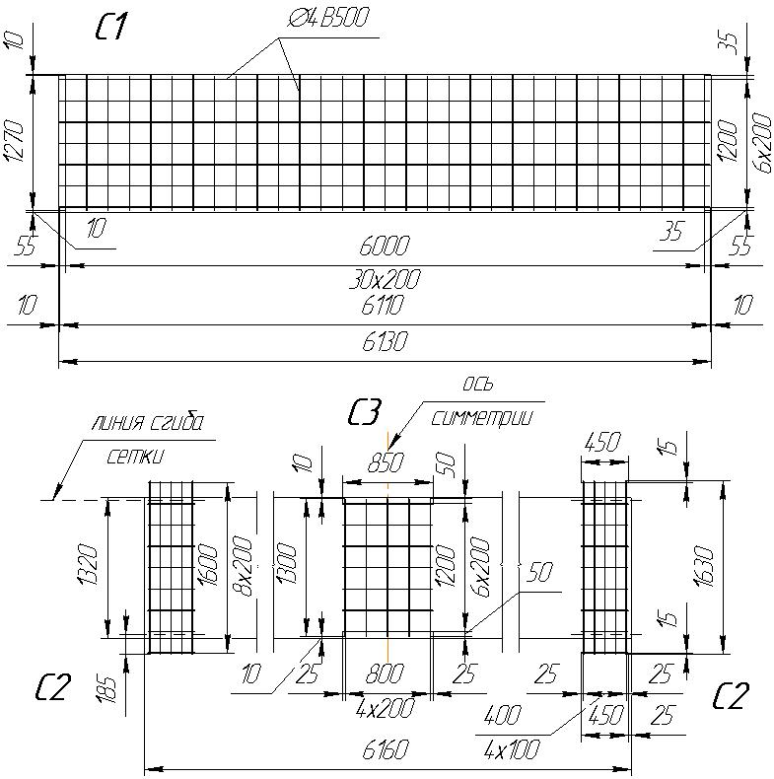

Рис. 8.1. Раскладка арматурных стержней сеток С1…С3

Приложение
Таблица П1

Сортамент арматуры
Диаметр | Площадь поперечного сечения [см²] при числе стержней |  |  |  |  |  |  |  |  |  | Масса,
мм | 1 | 2 | 3 | 4 | 5 | 6 | 7 | 8 | 9 | 10 | кг
3 | 0,07 | 0,14 | 0,21 | 0,28 | 0,35 | 0,42 | 0,49 | 0,57 | 0,64 | 0,71 | 0,055
4 | 0,13 | 0,25 | 0,36 | 0,50 | 0,63 | 0,76 | 0,88 | 1,01 | 1,13 | 1,26 | 0,098
5 | 0,20 | 0,39 | 0,59 | 0,79 | 0,98 | 1,18 | 1,37 | 1,57 | 1,77 | 1,96 | 0,154
6 | 0,28 | 0,57 | 0,86 | 1,13 | 1,42 | 1,70 | 1,98 | 2,26 | 2,55 | 2,83 | 0,222
8 | 0,50 | 1,01 | 1,51 | 2,01 | 2,51 | 3,02 | 3,52 | 4,02 | 4,53 | 5,03 | 0,395
10 | 0,79 | 1,57 | 3,36 | 3,14 | 3,93 | 4,71 | 5,50 | 6,28 | 7,07 | 7,85 | 0,617
12 | 1,131 | 2,26 | 3,39 | 4,52 | 5,65 | 6,79 | 7,92 | 9,05 | 10,18 | 11,31 | 0,888
14 | 1,539 | 3,08 | 4,62 | 6,16 | 7,69 | 9,23 | 10,77 | 12,31 | 13,85 | 15,39 | 1,208
16 | 2,011 | 4,02 | 6,03 | 8,04 | 10,05 | 12,06 | 14,07 | 16,08 | 18,10 | 20,11 | 1,578
18 | 2,545 | 5,09 | 7,63 | 10,18 | 12,72 | 15,27 | 17,81 | 20,36 | 22,90 | 25,45 | 1,998
20 | 3,142 | 6,28 | 9,41 | 12,56 | 15,71 | 18,85 | 21,99 | 25,14 | 28,28 | 31,42 | 2,466
22 | 3,801 | 7,60 | 11,04 | 15,02 | 19,00 | 22,81 | 26,61 | 30,41 | 34,21 | 38,01 | 2,984
25 | 4,909 | 9,82 | 14,73 | 19,63 | 24,54 | 29,45 | 34,36 | 39,27 | 44,13 | 49,09 | 3,853
28 | 6,158 | 12,32 | 18,47 | 24,63 | 30,79 | 36,95 | 43,10 | 49,26 | 55,42 | 61,58 | 4,834
32 | 8,042 | 16,08 | 24,13 | 32,17 | 40,21 | 48,25 | 56,30 | 64,34 | 72,38 | 80,42 | 6,313
36 | 10,18 | 20,36 | 30,54 | 40,72 | 50,90 | 61,08 | 71,26 | 81,44 | 91,62 | 101,80 | 7,990
40 | 12,56 | 25,12 | 37,68 | 50,24 | 62,80 | 75,36 | 87,92 | 100,48 | 113,04 | 125,60 | 9,805

Таблица П2
Прочностные и деформационные характеристики материалов, МПа
Арматура
Класс  (∅, мм) | Вид | R_{sn} | R_{s} | R_{sw} | R_{sc} | E_{s}
А240  (6-40) | горячекатаная  гладкая | 240 | 215 | 170 | 215 | 200000
А800  (10-40) | Термомеханически упрочненная периодического профиля | 800 | 695 | - | 400 | 200000
А400  (6-40) | горячекатаная  периодического профиля | 400 | 355 | 285 | 355 | 200000
А500  (10-40) | горячекатаная  периодического профиля | 500 | 435 | 300 | 435 | 200000
В500  (3-12) | холоднодеформированная  периодического профиля | 500 | 415 | 300 | 415 | 200000
Бетон
Класс | Вид | R_{bn} | R_{b} | R_{btn} | R_{bt} | E_{b}
B15 | тяжелый,  средняя плотность -  2200…2500 кг/м³ | 11,0 | 8,5 | 1,10 | 0,75 | 24000
B20 | тяжелый,  средняя плотность -  2200…2500 кг/м³ | 15,0 | 11,5 | 1,35 | 0,90 | 27500
B25 | тяжелый,  средняя плотность -  2200…2500 кг/м³ | 18,5 | 14,5 | 1,55 | 1,05 | 30000
B30 | тяжелый,  средняя плотность -  2200…2500 кг/м³ | 22,0 | 17,0 | 1,75 | 1,15 | 32500

Таблица П3
Коэффициенты для расчета изгибаемых элементов
ξ | η | Α₀ | ξ | η | Α₀ | ξ | η | Α₀
0,01 | 0,995 | 0,01 | 0,18 | 0,910 | 0,164 | 0,35 | 0,825 | 0,289
0,02 | 0,990 | 0,02 | 0,19 | 0,905 | 0,172 | 0,36 | 0,820 | 0,295
0,03 | 0,985 | 0,03 | 0,20 | 0,900 | 0,180 | 0,37 | 0,815 | 0,302
0,04 | 0,980 | 0,039 | 0,21 | 0,895 | 0,188 | 0,38 | 0,810 | 0,308
0,05 | 0,975 | 0,049 | 0,22 | 0,890 | 0,196 | 0,39 | 0,805 | 0,314
0,06 | 0,970 | 0,058 | 0,23 | 0,885 | 0,203 | 0,40 | 0,800 | 0,320
0,07 | 0,965 | 0,068 | 0,24 | 0,880 | 0,211 | 0,41 | 0,795 | 0,326
0,08 | 0,960 | 0,077 | 0,25 | 0,875 | 0,219 | 0,42 | 0,790 | 0,332
0,09 | 0,955 | 0,086 | 0,26 | 0,870 | 0,226 | 0,43 | 0,785 | 0,338
0,10 | 0,950 | 0,095 | 0,27 | 0,865 | 0,234 | 0,44 | 0,780 | 0,343
0,11 | 0,945 | 0,104 | 0,28 | 0,860 | 0,241 | 0,45 | 0,775 | 0,349
0,12 | 0,940 | 0,113 | 0,29 | 0,855 | 0,248 | 0,46 | 0,770 | 0,354
0,13 | 0,935 | 0,122 | 0,30 | 0,850 | 0,255 | 0,47 | 0,765 | 0,359
0,14 | 0,930 | 0,130 | 0,31 | 0,845 | 0,262 | 0,48 | 0,760 | 0,365
0,15 | 0,925 | 0,139 | 0,32 | 0,840 | 0,269 | 0,49 | 0,755 | 0,370
0,16 | 0,920 | 0,147 | 0,33 | 0,835 | 0,276 | 0,50 | 0,750 | 0,375
0,17 | 0,915 | 0,156 | 0,34 | 0,830 | 0,282 | 0,51 | 0,745 | 0,380

Таблица П4
Минимальный процент армирования, μ%_{, min}
Гибкость $\frac{l_{0}}{h}$сжатого элемента | μ_{s}%, A_{s,tot} | Гибкость $\frac{l_{0}}{h}$сжатого элемента | μ_{s}%, A_{s,tot}
$\frac{l_{0}}{h}$≤5 | 0,2 | 10<$\frac{l_{0}}{h}$<25 | 0,4
5<$\frac{l_{0}}{h}$≤10 | 0,3 | $\frac{l_{0}}{h}$≥25 | 0,5

Таблица П5
Коэффициент продольного изгиба
при длительном действии нагрузки
λ=$\frac{l_{0}}{h}$ | 6 | 10 | 15 | 20
ϕ | 0,92 | 0,90 | 0,83 | 0,70

при кратковременном действии нагрузки | λ=$\frac{l_{0}}{h}$ | 10 | 20
при кратковременном действии нагрузки | ϕ | 0,9 | 0,85

Таблица П6
Соотношение между диаметрами стержней при сварке изделия
Диаметр стержня одного направления, мм | 3...12 | 14,16 | 18,20 | 22 | 25...32 | 36,40
Наименьший допустимый диаметр стержня другого направления, мм | 3 | 4 | 5 | 6 | 8 | 10

Таблица П7
Снеговой  район | Города, расположенные в снеговом районе
I-й | Чита, Астрахань
II-й | Иркутск
III-й | Москва, Выборг, Брянск, Санкт-Петербург, Псков, Липецк, Омск, Новгород, Воронеж, Курск, Владимир, Пенза
IV-й | Кемерово, Тверь, Самара, Вологда, Кострома, Ярославль, Красноярск
V-й | Мурманск, Уфа

